Русские народные пословицы в эмоциях

Лень

Отчего кот гладок? – Поел, да и на бок

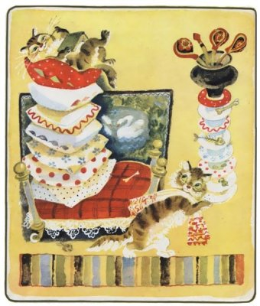

Хочется есть, да не хочется лезть

Лень

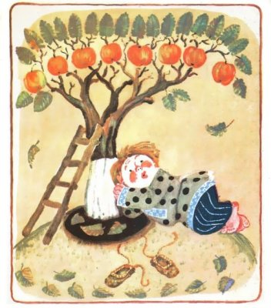

Ты меня, работушка, не бойся,
Я тебя не трону

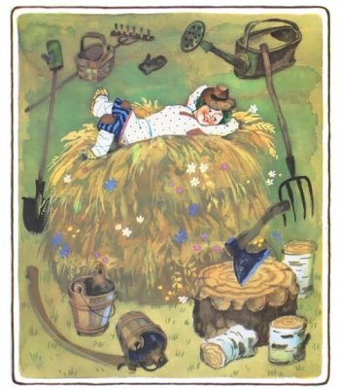

Скучен день до вечера, коли делать нечего

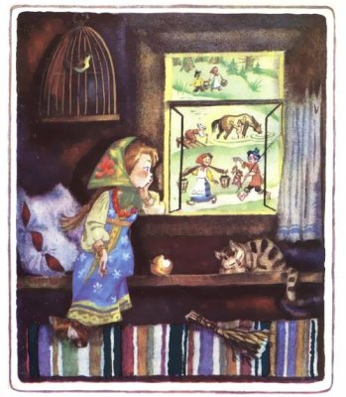

На работу он сзади последних, а на еду – впереди первых

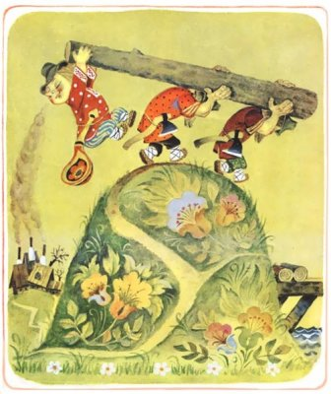

Чтобы рыбку съесть, - надо в воду влезть

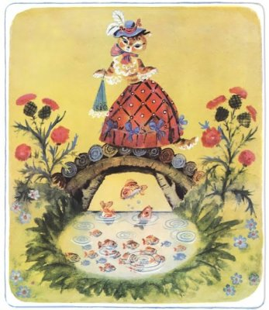

Трудолюбие

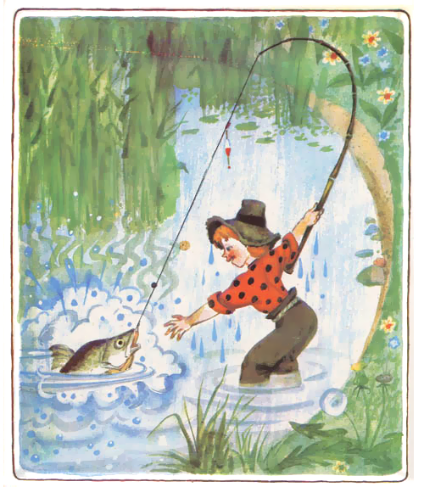

Без труда не вытащишь и рыбку из пруда.

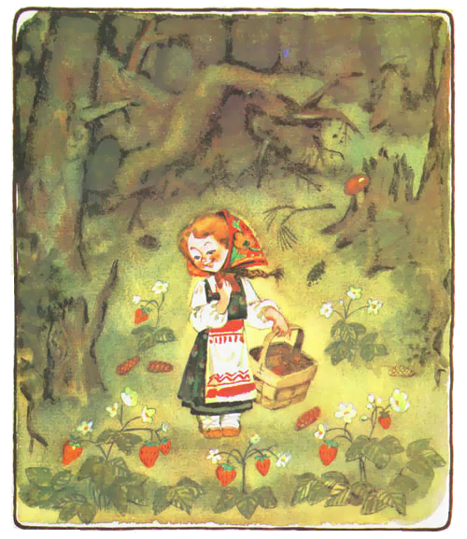
Собирай по ягодке, наберёшь кузовок.
* * *

